新北市土城國民中學八年級110學年度第1學期 第1次段考 自然科試題 試卷共4面

- 選擇題：32題，每題2.5分，共80分。

( ) 1. 下列哪一物品可直接放在酒精燈上加熱？
(A) 試管 (B)燒杯 (C) 薊頭漏斗 (D)量筒
( ) 2. 下列關於實驗操作的敘述，何者錯誤？
(A)不可利用溫度計攪拌藥品 (B)稀釋濃硫酸，需將濃硫酸沿玻棒緩緩加入蒸餾水中 (C)酒精燈使用完畢，應用燈罩蓋熄 (D)酒精燈內的酒精應該保持全滿
( ) 3. 附圖為兩項實驗器材，其使用說明如下：器材一：多用於吸取少量的液體，吸取液體後應將其顛倒放置，以防止其內液體流出。器材二：常用於測量液體的體積，但不可在其內進行化學反應，也不可用於加熱。關於這兩項器材的使用說明，下列判斷何者正確？
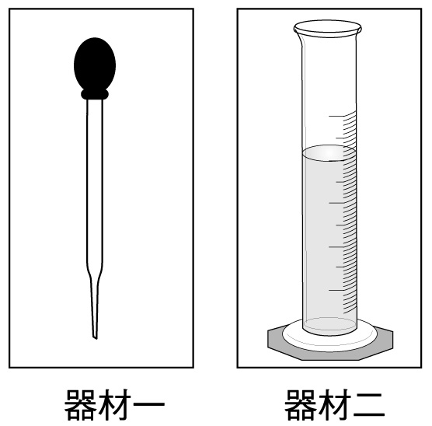
(A)兩項器材的說明皆正確 (B)兩項器材的說明皆錯誤 (C)只有器材一的說明正確 (D)只有器材二的說明正確
( ) 4. 測量手臂長度為75.32公分，請問量測工具的最小刻度是？
(A)1公尺 (B)1公分 (C)1毫米 (D)1奈米
( ) 5. 小依欲測量沙子的體積，於是他先將沙子裝到量筒裡，發現量筒量出的刻度為145.0 mL，於是他輕敲量筒，使量筒內的沙子更加緊密，這時顯示的刻度為140.0 mL，最後再將80.0 mL的水倒入量筒，結果水位的刻度為190.0 mL，請問沙子的體積為多少cm³？
(A) 110.0 (B)140.0 (C) 145.0 (D)190.0
( ) 6. 附圖顯示一量筒裝有少量之水，考量該量筒之準確度，則能判讀出裝有多少毫升的水？
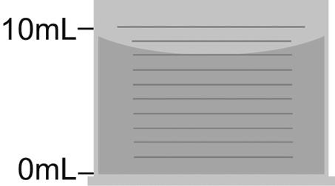
(A)8.0 (B)8.00 (C)9.5 (D)9.50
( ) 7. 某人利用直尺測量某圓盤之周長，所得結果分別為52.5毫米、51.2毫米、52.3毫米、51.0毫米、80.6毫米，則周長應記錄何者較為合理？
(A)51.5毫米 (B)51.8毫米 (C)71.0毫米 (D)72.5毫米
( ) 8. 如附圖，在測量前發現天平指針偏右，想要歸零時，應如何調整甲、乙兩校準螺絲？
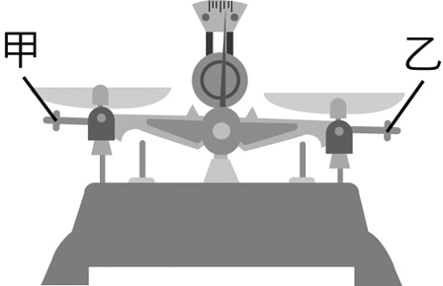
(A)甲固定，乙向左旋 (B)甲固定，乙向右旋 (C)乙固定，甲向右旋 (D)乙向左旋，甲向右旋
( ) 9. 天平使用前未歸零，指針偏向如附圖(一)，若左右兩秤盤分別放置蘋果與砝碼使天平達平衡，如附圖(二)，則測得蘋果的質量W_{x}和真正的質量W大小關係為何？
(A)W_{x}＞W (B)W_{x}＜W (C)W_{x}＝W (D)無法判斷
( ) 10. 圖(一)為地球乾燥空氣的組成氣體體積比例圖，圖(二)為小鈴製備某氣體的裝置示意圖，反應開始後，前30秒的氣體不收集，小鈴後來所收集到該氣體，為圖(一)中的哪一個氣體？
(A)甲 (B)乙 (C)丙 (D)丁
( )11. 參考附表，請比較體積相等的鉛、鐵和銅三個金屬球的質量大小關係為何？
(A)鉛球＞鐵球＞銅球 (B) 銅球＞鐵球＞鉛球 (C)鐵球＞銅球＞鉛球 (D) 鉛球＞銅球＞鐵球 [尚有試題]

( )12. 小南稱得一個邊長10公分的正立方體冰塊的質量為900公克，然後將此冰塊放入大燒杯中，等冰塊完全熔化後，大燒杯中水的體積應該為多少毫升？（水的密度＝1 g／cm³）
(A)900 (B)1000 (C)1100 (D)1200
( )13. 聯合國國際食品法典委員會(CODEX)於 2012 年 7 月 5 日通過訂定豬與牛的萊克多巴胺容許量標準，對豬而言，豬肉或脂肪是低於 0.01 ppm。今檢驗了1000公斤的豬肉，萊克多巴胺不能超過多少公克才是合格的豬肉？
(A) 0.01 (B) 0.1 (C) 1 (D) 0.001
( )14. 小翠進行如附圖步驟的實驗，並根據實驗結果，以量筒中液體的質量與體積繪圖，並延伸出此液體在不同質量時與體積的關係，小翠繪製出的圖應為下列何者才正確？
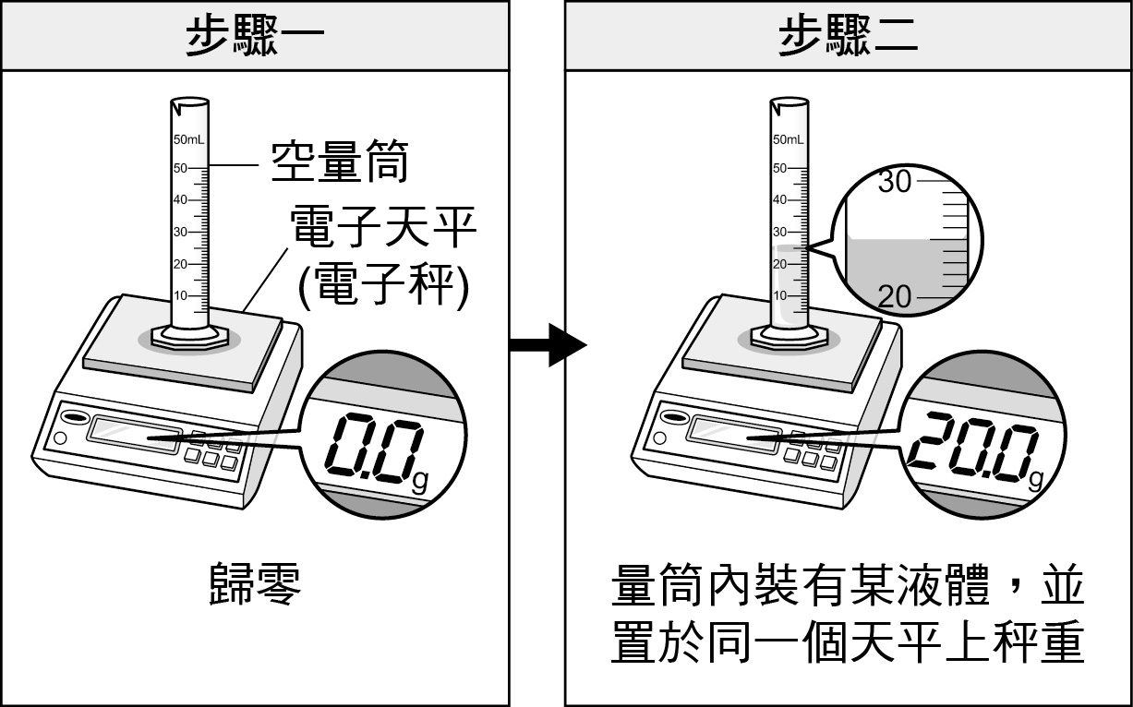
(A)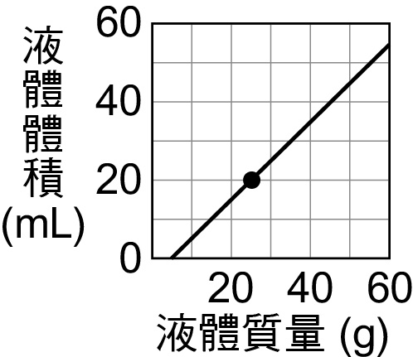 (B)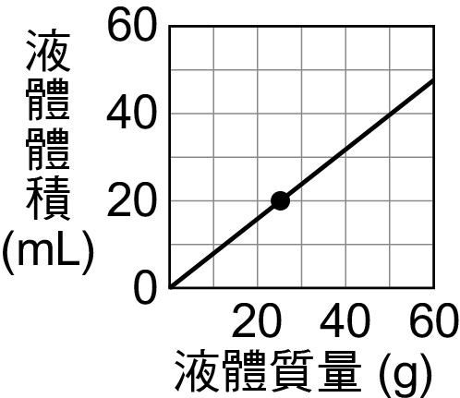

(C)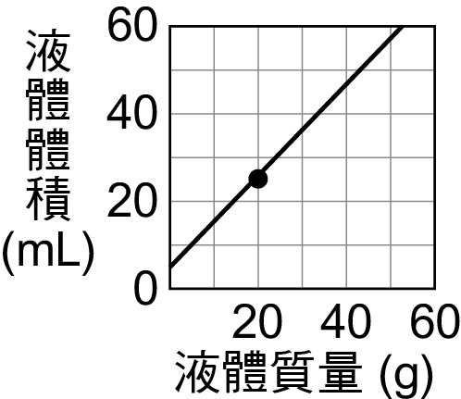 (D)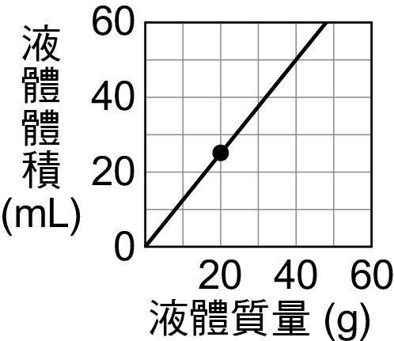
( ) 15. 關於惰性氣體的敘述，下列何者正確？
(A)氫氣是最輕的惰性氣體 (B)氮氣是大氣中含量最多的惰性氣體 (C)惰性氣體可防止金屬在高溫下與氧反應 (D)焊接金屬時使用惰性氣體的目的在降低金屬的熔點
( ) 16. 李四郊遊時於河床石堆中，發現一支骨頭化石鑲在石塊上。隨手抽出原子筆（長20公分），放在旁邊照了一張照片如附圖。根據附圖，估計此化石的長度大約為多少公分？
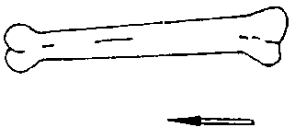
(A)20cm (B)60cm (C)120cm (D)150cm
( )17. 圖為對兩塊銅塊分別進行甲和乙兩種操作的示意圖，關於這兩種操作造成外觀上的改變是否為物理變化，下列判斷何者正確？
(A)兩種都是 (B)兩種都不是 (C)只有甲操作是 (D)只有乙操作是
( )18. 汽油在沸騰時，溫度在70℃～120℃範圍內，依此數據判斷汽油屬於何種物質？
(A)混合物 (B)純物質 (C)雜質 (D)條件不足，無法判斷
( )19. 以粒子的觀點而言，採用過濾法分離物質，主要是運用物質之間具備下列哪一種性質差異？
(A)活性 (B)延性及展性 (C) 導電性 (D) 顆粒大小
( )20. 一定溫度下，若將一杯濃度15％食鹽水加入更多水並充分攪拌，下列關於此溶液的敘述何者正確？
(A)溶解度增加 (B)溶解度減少 (C)食鹽的溶解量增加 (D)食鹽的溶解量不變
( )21. 二十三世紀人類已經可以遨遊宇宙，傑瑞米擔任太陽系第十科學隊調查員。他拿著同樣的物體分別在陽明山、馬里亞納海溝、和平號太空站和火星上測量質量。請問他可以得到哪一個關係圖？

(A)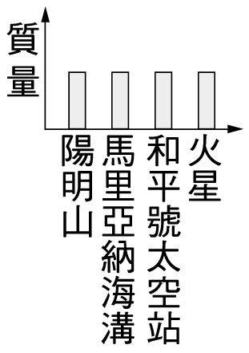 (B)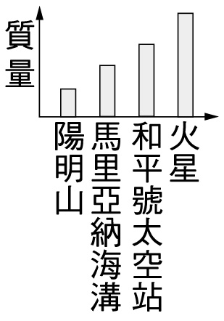

(C)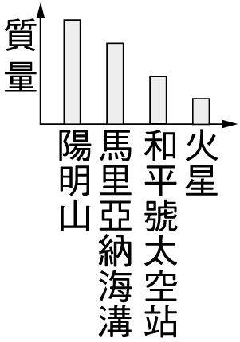 (D)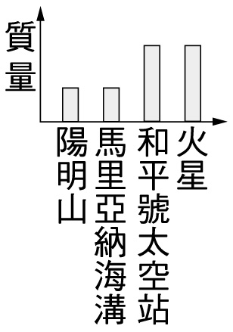
[尚有試題]

( )22. 定溫下，甲、乙兩個燒杯各加入不同的水量及糖，經攪拌之後，發現甲杯底有糖未溶解、乙杯則完全溶解，則下列敘述何者正確？
(A)甲、乙兩杯的甜度相同 (B)將糖加入乙杯，會持續溶解 (C)甲杯為飽和溶液、乙杯為未飽和溶液 (D)甲乙兩杯水對糖的溶解度相同
( )23. 地球的空氣組成包括甲、乙、丙和丁四種氣體，質量佔比如附圖所示。請問下列敘述何者錯誤？
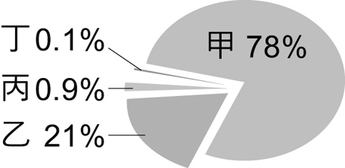
(A)甲：常用於填充食品包裝，以避免氧化腐敗 (B)乙：是呼吸作用的必須氣體 (C)丙：很輕，常用來放於氣球中 (D)丁：包含大理石和鹽酸反應生成的氣體
( )24. 二氧化碳的實驗裝置圖如附圖，關於二氧化碳的製備及其性質，下列何者正確？
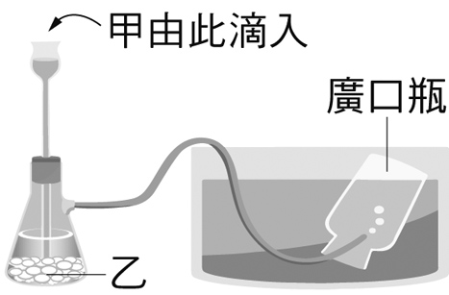
(A)圖中甲、乙兩物質分別為雙氧水和大理石 (B)二氧化碳易溶於水，故本實驗使用排水集氣法收集之 (C)若提高溫度的話，可使二氧化碳氣體在水中的溶解度增大 (D)薊頭漏斗底部應該比液面低
( )25. 有甲、乙、丙、丁四瓶氣體，已知四瓶氣體分別為二氧化碳、氧氣、氮氣及氫氣，為了正確辨別瓶中的氣體，於是設計以下的實驗步驟：
Step1：各瓶中皆插入點燃的線香，結果只有丙瓶氣體使之燃燒更劇烈。
Step2：將甲、乙、丁三瓶氣體分別通入澄清石灰水，結果只有甲瓶發生混濁。
Step3：若將乙、丁兩瓶打開瓶蓋時，丁瓶須倒立置放，而乙瓶須正立置放，以防止瓶內氣體逸出。
則依實驗結果可判定哪一瓶是占空氣含量約五分之一的氣體？
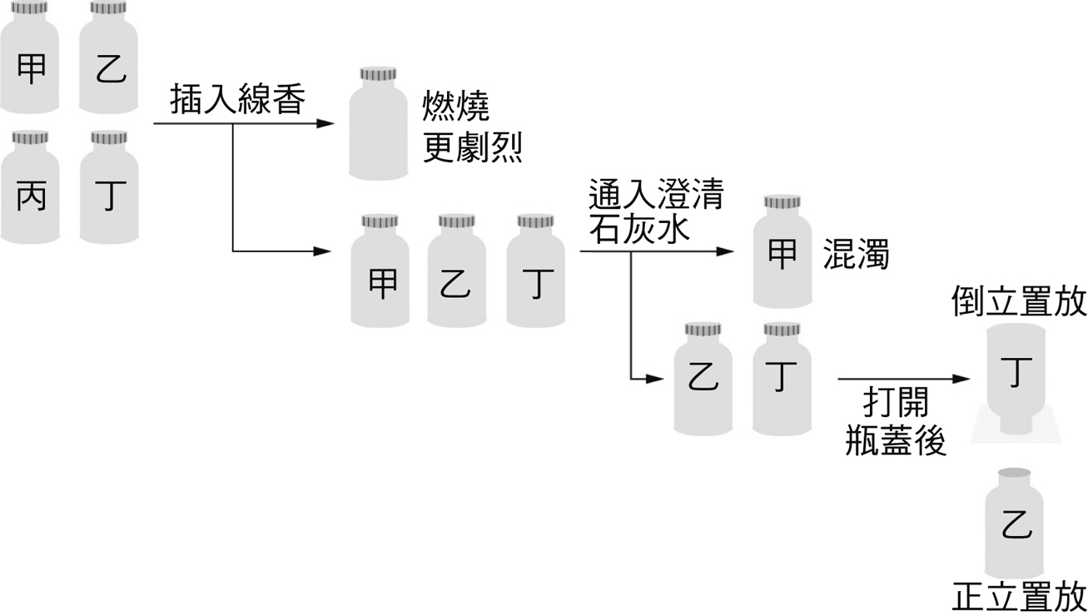
(A)甲瓶 (B)乙瓶 (C)丙瓶 (D)丁瓶
( )26. 茶葉的成分包含茶多酚、維生素、糖類等，可溶於水中而形成芬芳的茶湯。有些茶葉以濾紙包裝如附圖所示。下列敘述何者錯誤？
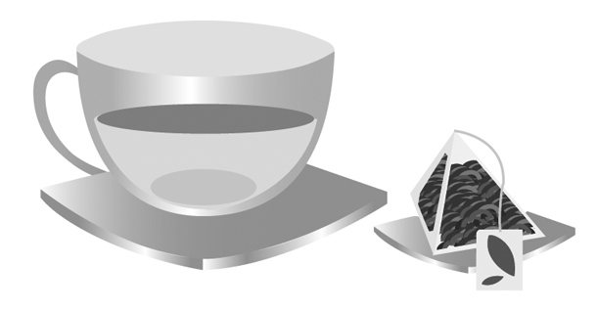
(A)茶葉具有固定的溶沸點 (B)清澈的茶湯屬於混合物 (C)茶多酚、維生素、糖類等物質因顆粒較小，可隨著水穿透茶包 (D)取得茶湯的過程，包含溶解及過濾

27~29為題組：
小依進行測量100克水，在不同溫度下，硝酸鉀的最大溶解量實驗，實驗結束後，將結果繪製成如附圖。請回答下列問題(設水的密度為1g/mL)：
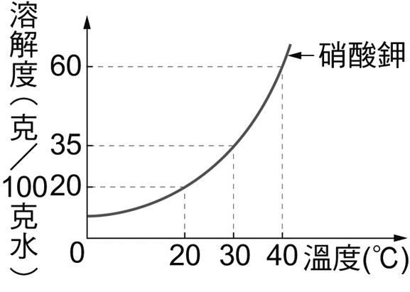
( )(27)硝酸鉀水溶液的顏色為何？ (A)白色 (B)無色 (C)黑色 (D)藍色
( )(28)在60℃時，取300毫升的水與105公克的硝酸鉀混合並充分攪拌，此時為未飽和溶液，須要將溫度下降至下列何種溫度，才可能使溶液達成飽和？ (A) 40 ℃ (B) 35 ℃ (C) 30 ℃ (D) 20 ℃
( )(29)承上題，此時硝酸鉀飽和溶液的重量百分率濃度為何？
(A) $\frac{105}{300}×$100% (B) $\frac{105}{105+300}×$100%

(C) $\frac{180}{300}×$100% (D) $\frac{180}{180+300}×$100%

30~32為題組
附圖為甲、乙、丙三種液體的質量與體積關係圖，試回答下列問題：
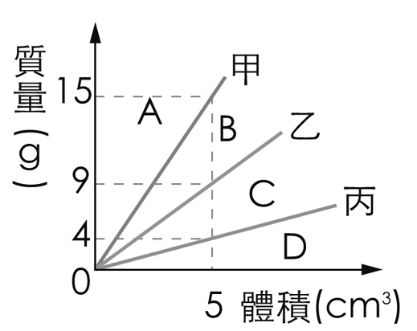
( )(30)甲乙丙三種液體的密度由大而小排列為何？
(A) 甲＝乙＝丙 (B) 甲>乙>丙
(C) 甲<乙<丙 (D) 甲>丙>乙
( )(31)取部分甲、乙液體混合均勻（假設兩液體的體
積可以直接加成），則混合後的密度曲線會落在A、B、C、D中哪一區？
(A) A (B) B (C)C (D) D
( )(32)某液體密度為0.8 g／cm³，則此可能為何種物
質？
(A)甲 (B)乙 (C)丙 (D)甲乙的均勻混合物
[尚有試題]
二、非選題(每格2分，注意別填錯格!!!!!!!!!!)

一、有5種性質如下：
A：熔點
B：沸點
C：硬度
D：可燃性
E：助燃性
以上五種何者屬於物理性質：___(1)___
何者屬於化學性質：___(2)___

二、已知在某溫度下，食鹽的溶解度為36g/100g水，今有3杯溶液。
甲：100g水加入25g食鹽
乙：50g水加入18g食鹽
丙：50g水加入25g食鹽
可推知：
(一) 甲溶液的溶質質量為__(3)__公克
(二) 乙溶液的溶劑質量為__(4)__公克
(三) 丙溶液的溶液質量為__(5)__公克
(四) ＿(6)＿屬於飽和溶液

三、小馨利用天平測量量筒裝水後的質量，並逐次在量筒中加水，依序測得水與量筒的總質量和體積的關係如附表，請問空量筒的質量為__(7)__（小數點後的位數和單位都正確才給分）

水的體積(mL) | 7.0 | 9.0 | 10.0 | 12.0
總質量(g) | 19.0 | 21.0 | 22.0 | 24.0

四、甲物體用電子天平秤得質量為120公克，今將其丟入裝有雙層液體的量杯中，發現其刻度變化如附圖，甲物體的密度為__(8)__（單位正確才給分）
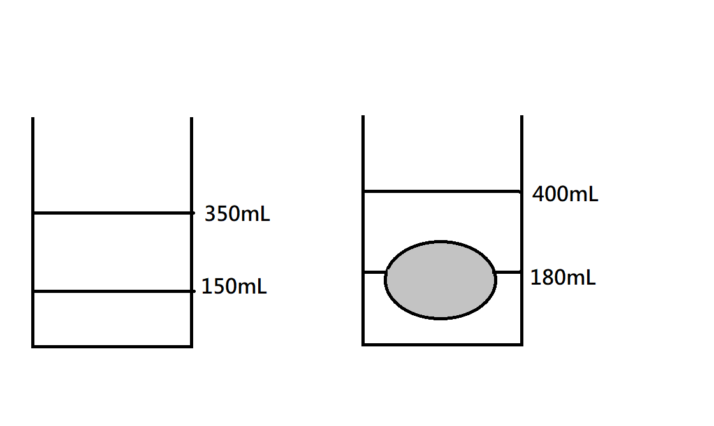
五、有一上皿天平，將物體放置於左盤時，右盤有兩個10g砝碼、3個1g砝碼、4個0.1g砝碼可以讓天平維持水平平衡；將物體放置於右盤時，左盤有兩個10g砝碼、2個1g砝碼、6個0.1g砝碼可以讓天平維持水平平衡。

(一)請問將物體和砝碼取下，上皿天平指針會__(9)__（偏左、偏右、水平）

(二)物體的質量為__(10)__（提示：最小單位為0.1g，須加估計值和單位，不完整不給分）
【試題結束】

非選擇題答案卷
班級： 座號： 姓名：

1~10格，每題2分，共20分
1 | 2 | 3 | 4 | 5
6 | 7 | 8 | 9 | 10

